**🧾 Proposta de Projeto – Agente Fiscal.AI**

**👥 Nome do Grupo**

**Guardião Fiscal**

**👨‍💻 Integrantes do Grupo**

| **Nome Completo** | **Telefone** | **E-mail** | **Contribuiu com a Atividade?** |
| --- | --- | --- | --- |
| Carlos M. Marcelino | +55 11 98949-8106 | cmmarcelinus@gmail.com | ✅ Sim |

**🎯 Tema Escolhido**

**Desenvolvimento de um Agente Autônomo de Validação e Auditoria de Documentos Fiscais Eletrônicos (NFe, NFC-e, CT-e, MDF-e).**

**👤 Público-Alvo**

* Escritórios de contabilidade
* Analistas fiscais
* Empresas com alto volume de notas fiscais

**❗ Justificativa**

A escrituração fiscal manual, além de morosa, é suscetível a falhas humanas e inconsistências tributárias. Com o aumento do volume de documentos e a complexidade das legislações estaduais e federais, torna-se essencial contar com soluções automatizadas que:

* Reduzem riscos tributários
* Aumentam a produtividade dos departamentos fiscais
* Garantem a conformidade legal com normas da Receita Federal e SEFAZ

**💡 Proposta Preliminar**

Desenvolver um **Agente Inteligente de Auditoria** com as seguintes funcionalidades:

**🔹 Entrada:**

* Upload de arquivos XML ou PDF das Notas Fiscais Eletrônicas

**🔹 Processamento:**

* Extração de dados via OCR + NLP
* Validação de campos como:
  + CFOP (Código Fiscal de Operações e Prestações)
  + CST (Código de Situação Tributária)
  + Alíquotas de ICMS, PIS e COFINS
  + Verificação de valores e totalizações
  + Coerência entre pedido, nota e entrega

**🔹 Saída:**

* Geração automática de Relatório de Inconsistências
* Envio do relatório ao setor responsável por e-mail ou sistema

**🛠️ Tecnologias Previstas**

* **OCR/NLP:** Tesseract, EasyOCR, Azure OCR
* **Lógica Fiscal:** Python + Pandas + Regras Tributárias Customizadas
* **Agentes IA:** LangChain ou CrewAI
* **Relatórios:** PDFKit, Pandas Styler
* **Interface:** Streamlit (aplicação web leve e interativa)

**🧩 Elementos Visuais**

**📌 Diagrama da Arquitetura do Agente**

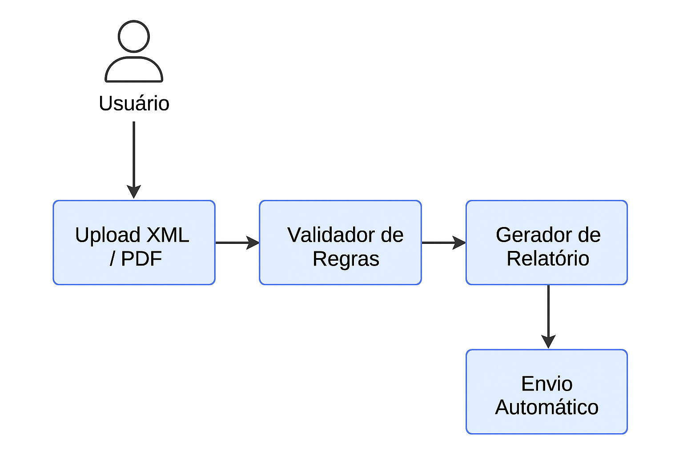

**📊 Comparativo: Processo Manual vs Automatizado**

| **Etapa** | **Processo Manual** | **Com Agente Fiscal.AI** |
| --- | --- | --- |
| Recebimento de NF-e | Download e leitura manual | Upload automatizado em lote |
| Validação Tributária | Conferência manual de CFOP, CST, etc | Regras fiscais validadas automaticamente |
| Verificação de valores | Planilhas auxiliares | Algoritmos integrados |
| Relatórios | Criados por analistas | Geração automática |
| Encaminhamento | Envio manual | Envio automático |

**🖼️ Interface Inicial (Mockup)**

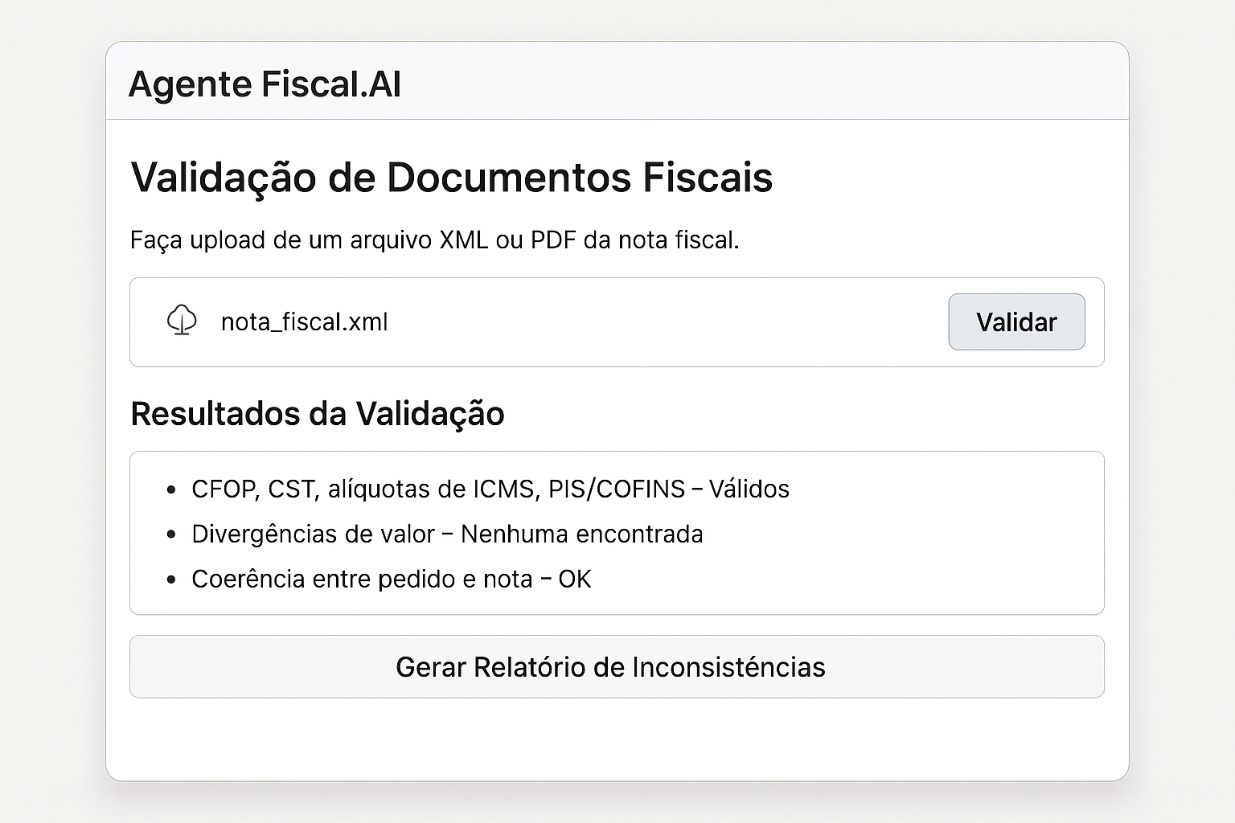

**📍 Próximos Passos**

1. Definir o MVP (Produto Mínimo Viável)
2. Dividir tarefas entre os integrantes
3. Selecionar base de dados de notas para teste
4. Desenvolver os primeiros módulos (OCR e Validação)
5. Gerar os relatórios iniciais
6. Criar a interface visual com Streamlit

**📢 Considerações Finais**

O projeto **Agente Fiscal.AI** é uma solução real, eficiente e escalável para auditoria fiscal em ambientes digitais. Utilizando tecnologias modernas como Inteligência Artificial, RPA e validação tributária automatizada, ele visa empoderar contadores e empresas com mais agilidade, conformidade e inteligência fiscal.